MEDIENINFORMATION
Sicherheit für Embedded-Systeme: Swissbit stellt Security Upgrade Kit vor

Nachrüstlösung mit microSD-Karte Security Level 2 für den Schutz von Daten und sichere Zugriffskontrolle
Bronschhofen, Schweiz. 07. November 2024 – Cyberangriffe betreffen zunehmend auch Embedded-Systeme. Deren Design und lange Lebenszyklen bringen besondere Sicherheitsanforderungen mit sich. Regulierungsbehörden weltweit reagieren mit Vorschriften wie der anstehenden Radio Equipment Initiative (RED) oder dem Cyber Resilience Act ab 2027 auf die wachsende Bedrohungslage. Mit dem Security Upgrade Kit bietet Swissbit eine benutzerfreundliche und sichere Lösung, die sowohl den Schutz von Embedded-Systemen als auch die Einhaltung relevanter Cyber-Sicherheitsvorgaben ermöglicht. Das Kit umfasst eine microSD-Karte in Industriequalität sowie passende Dokumentation, Software und Tools. Es umfasst Hardware-basierte Zugriffskontrolle, Echtzeit-Datenverschlüsselung mit AES 256 und erlaubt die individuelle Anpassung von Schutzprofilen. Anwendungsbereiche sind unter anderem der Kopierschutz sensibler Daten oder der Schutz der Systemintegrität durch Secure Boot. Als Nachrüstlösung auf microSD-Basis bietet das Security Upgrade Kit maximale Flexibilität.
Embedded-Systeme haben aufgrund ihrer langen Lebensdauer, der komplizierten Aktualisierungsmöglichkeiten und begrenzter Hardwarekapazitäten spezifische Sicherheitsschwachstellen. Meist wurden sie ohne besondere Schutzbedürfnisse entworfen und sind anfällig gegen Angriffe mit physischem Zugriff, der meist nur durch ein Gehäuse oder einen Schaltschrank verhindert werden kann. Sind diese Maßnahmen überwunden, gelingt lokalen Angreifern das Ausspähen von sensiblen Informationen, Konfigurationen, Geschäftsgeheimnissen oder personenbezogenen Daten. Durch die Manipulation von Systemdaten kann der einmalige Zugriff auch in ein unbemerktes Einnisten (APT - Advanced Persistend Threat) und das dauerhafte Abgreifen von Netzwerkkommunikation münden. Genau hier setzt das Security Upgrade Kit von Swissbit an.
Im Zentrum der Swissbit-Lösung steht eine microSD-Karte in Industriequalität, die sich als Wechselmedium optimal zur Nachrüstung eignet. Ausgestattet mit einem speziellen Flash-Controller und erweiterter Swissbit-Firmware bietet die Karte Sicherheitsfunktionen wie konfigurierbare Zugriffskontrollen und Datenschutz auf Partitionsebene. Die optimierte Firmware macht die Karte zudem ideal für Anwendungen mit häufigen Lesezugriffen und langer Datenaufbewahrung.
Das Security Upgrade Kit ist primär für Linux-basierte Embedded-Systeme entwickelt, kann aber bei Bedarf auch für andere Betriebssysteme eingesetzt werden. Dank der weiten Verbreitung eingebetteter Systeme erstrecken sich die Einsatzbereiche von der Industrie über den öffentlichen Sektor bis hin zu kritischen Infrastrukturen (KRITIS).
Für die Einrichtung und Konfiguration des Security Upgrade Kits stellt Swissbit Dokumentation, Software, Tools sowie eine Referenzimplementierung für den Raspberry Pi bereit. Das Expertenteam von Swissbit steht außerdem für kundenspezifische Projektanfragen und maßgeschneiderte Implementierungen zur Verfügung.
microSD in Industriequalität verfügbar in drei Speicherkapazitäten
Die microSD-Karte Security Level 2 des Security Upgrade Kits ist in Speicherkapazitäten von 16, 32 und 64 GB erhältlich und basiert auf der pSLC-Flash-Speichertechnologie, die eine besonders hohe Ausdauer und Langlebigkeit gewährleistet. Die Karten sind für den industriellen Temperaturbereich von -40 bis +85 °C ausgelegt.
Verfügbarkeit
Das Security Upgrade Kit ist ab sofort bei Allnet, Mouser und Rutronik 24 erhältlich. Weitere Vertriebskanäle folgen.

Verfügbares Bildmaterial
Folgendes Bildmaterial steht druckfähig im Internet zum Download bereit: https://kk.htcm.de/press-releases/swissbit/
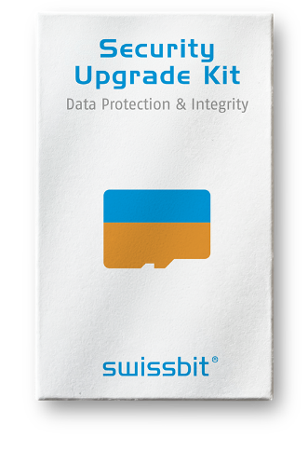  Bildquelle: Swissbit  Sicherheit für Embedded-Systeme zum Nachrüsten: Das Security Upgrade Kit von Swissbit. | 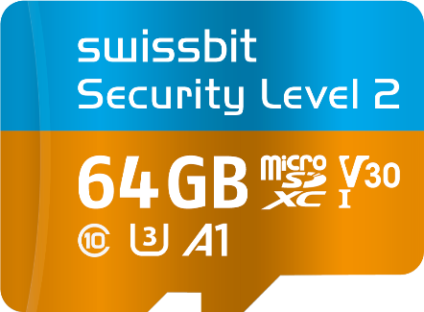  Bildquelle: Swissbit  Herzstück des Security Upgrade Kit: Die microSD-Karte Security Level 2, verfügbar mit Speicherkapazitäten von 16, 32 und 64 GB.

Über Swissbit
Die Swissbit AG ist das führende europäische Technologieunternehmen für Speicherprodukte und Sicherheitslösungen. Unsere Vision ist eine vernetzte Welt, in der Daten und Identitäten jederzeit vertrauenswürdig sind, um die digitale Souveränität zu gewährleisten. Swissbit entwickelt und fertigt innovative Lösungen für Datenspeicherung, den Schutz von Daten und digitalen Identitäten und kombiniert dabei seine einzigartigen Kompetenzen im Bereich Hardware- und Firmware-Entwicklung mit seinem Advanced-Packaging-Know-how.
Lösungen von Swissbit finden Anwendung in unterschiedlichsten Branchen, darunter Industrieautomation, Netzwerk- und Kommunikationstechnologien, Edge-Computing, Transportwesen, kritische Infrastrukturen, Verteidigung sowie im öffentlicher Sektor.
Swissbit wurde 2001 gegründet und verfügt über Niederlassungen in der Schweiz (Hauptsitz), Deutschland, den USA, Japan und Taiwan sowie eine hochmoderne Elektronikfertigung am Standort Berlin.
Weitere Informationen unter www.swissbit.com

Niederlassung:  Swissbit Germany AG  Bitterfelder Straße 22  12681 Berlin  Deutschland  Telefon: +49 30 936 954 0  E-Mail: info@swissbit.com | Hauptsitz:  Swissbit AG  Industriestrasse 4  9552 Bronschhofen  Schweiz  Telefon: +41 71 913 03 00  E-Mail: info@swissbit.com
Kontakt:  Swissbit AG  Marian Weber  Industriestrasse 4  9552 Bronschhofen  Schweiz  Mobil: +49 172 854 88 26  E-Mail: marian.weber@swissbit.com  www.swissbit.com | Presseagentur:  HighTech communications GmbH  Brigitte Basilio  Brunhamstraße 21  81249 München  Deutschland  Telefon: +49 89 500778-20  E-Mail: b.basilio@htcm.de  www.htcm.de

